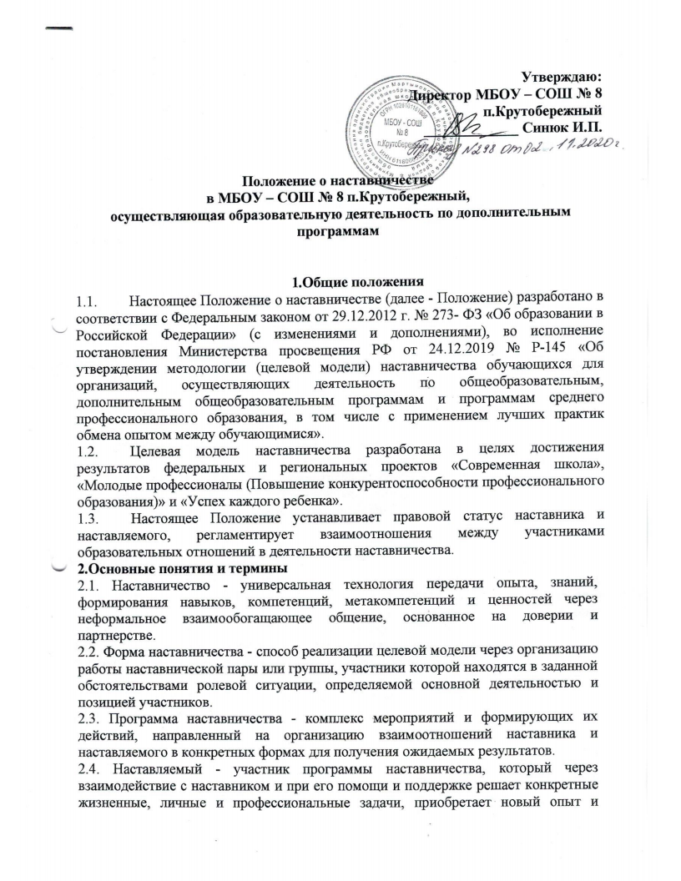

Утверждаю:
Директор МБОУ – СОШ № 8
п.Крутобережный
_____________ Синюк И.П.

Положение о наставничестве
в МБОУ – СОШ № 8 п.Крутобережный,
осуществляющая образовательную деятельность по дополнительным программам

1.Общие положения
- Настоящее Положение о наставничестве (далее - Положение) разработано в соответствии с Федеральным законом от 29.12.2012 г. № 273- ФЗ «Об образовании в Российской Федерации» (с изменениями и дополнениями), во исполнение постановления Министерства просвещения РФ от 24.12.2019 № Р-145 «Об утверждении методологии (целевой модели) наставничества обучающихся для организаций, осуществляющих деятельность по общеобразовательным, дополнительным общеобразовательным программам и программам среднего профессионального образования, в том числе с применением лучших практик обмена опытом между обучающимися».
- Целевая модель наставничества разработана в целях достижения результатов федеральных и региональных проектов «Современная школа», «Молодые профессионалы (Повышение конкурентоспособности профессионального образования)» и «Успех каждого ребенка».
- Настоящее Положение устанавливает правовой статус наставника и наставляемого, регламентирует взаимоотношения между участниками образовательных отношений в деятельности наставничества.
2.Основные понятия и термины
2.1. Наставничество - универсальная технология передачи опыта, знаний, формирования навыков, компетенций, метакомпетенций и ценностей через неформальное взаимообогащающее общение, основанное на доверии и партнерстве.
2.2. Форма наставничества - способ реализации целевой модели через организацию работы наставнической пары или группы, участники которой находятся в заданной обстоятельствами ролевой ситуации, определяемой основной деятельностью и позицией участников.
2.3. Программа наставничества - комплекс мероприятий и формирующих их действий, направленный на организацию взаимоотношений наставника и наставляемого в конкретных формах для получения ожидаемых результатов.
2.4. Наставляемый - участник программы наставничества, который через взаимодействие с наставником и при его помощи и поддержке решает конкретные жизненные, личные и профессиональные задачи, приобретает новый опыт и развивает новые навыки и компетенции. В конкретных формах наставляемый может быть определен термином «обучающийся».
2.5. Наставник - участник программы наставничества, имеющий успешный опыт в достижении жизненного, личностного и профессионального результата, готовый и компетентный поделиться опытом и навыками, необходимыми для стимуляции и поддержки процессов самореализации и самосовершенствования наставляемого.
2.6. Куратор - сотрудник организации, осуществляющей деятельность по общеобразовательным, дополнительным общеобразовательным программам и программам среднего профессионального образования, либо организации из числа ее партнеров, который отвечает за организацию программы наставничества.
2.7. Целевая модель наставничества - система условий, ресурсов и процессов, необходимых для реализации программ наставничества в образовательной организации.
2.8.Благодарный выпускник - выпускник образовательной организации, который ощущает эмоциональную связь с ней, чувствует признательность и поддерживает личными ресурсами (делится опытом, мотивирует обучающихся и педагогов, организует стажировки и т. д.).

3. Цели и задачи наставничества
3.1. Целью наставничества является максимально полное раскрытие потенциала личности наставляемого, необходимое для успешной личной и профессиональной самореализации в современных условиях неопределенности, а также создание условий для формирования эффективной системы поддержки, самоопределения и профессиональной ориентации всех обучающихся в возрасте от 10 лет, педагогических работников (далее - педагоги) разных уровней образования.
3.2. Основными задачами наставничества являются:
- разработка и реализация мероприятий дорожной карты внедрения целевой модели;
- разработка и реализация программ наставничества;
- реализация кадровой политики, в том числе: привлечение, обучение и контроль за деятельностью наставников, принимающих участие в программе наставничества;
- инфраструктурное и материально-техническое обеспечение реализации программ наставничества;
- осуществление персонифицированного учета обучающихся, молодых специалистов и педагогов, участвующих в программах наставничества;
- проведение внутреннего мониторинга реализации и эффективности программ наставничества;
- формирования баз данных программ наставничества и лучших практик;
- обеспечение условий для повышения уровня профессионального мастерства педагогических работников, задействованных в реализации целевой модели наставничества, в формате непрерывного образования.

4. Организационные основы наставничества
- Наставничество организуется на основании приказа.
Руководство деятельностью наставничества осуществляет куратор, заместитель директора учебно - воспитательной работе.
- Куратор целевой модели наставничества назначается приказом директора. Реализация происходит через работу куратора с двумя базами: базой наставляемых и базой наставников.
- Формирование баз наставников и наставляемых осуществляется директором школы, куратором, педагогами, классными руководителями и иными лицами школы, располагающими информацией о потребностях педагогов и подростков - будущих участников направления наставничества.
- Наставляемыми могут быть обучающиеся:
- проявившие выдающиеся способности;
- демонстрирующие неудовлетворительные образовательные результаты;
- с ограниченными возможностями здоровья;
- попавшие в трудную жизненную ситуацию;
- имеющие проблемы с поведением;
- не принимающие участие в жизни школы, отстраненных от коллектива.
- Наставляемыми могут быть педагоги:
- молодые специалисты;
- находящиеся в состоянии эмоционального выгорания, хронической усталости; находящиеся в процессе адаптации на новом месте работы;
- желающие овладеть современными программами, цифровыми навыками, ИКТ компетенциями и т.д.
- Наставниками могут быть:
- обучающиеся, мотивированные помочь сверстникам в образовательных, спортивных, творческих и адаптационных вопросах;
- педагоги и специалисты, заинтересованные в тиражировании личного педагогического опыта и создании продуктивной педагогической атмосферы;
- родители обучающихся - активные участники родительских советов;
- выпускники, заинтересованные в поддержке своей школы;
- сотрудники предприятий, заинтересованные в подготовке будущих кадров;
- успешные предприниматели или общественные деятели, которые чувствуют
- потребность передать свой опыт;
- ветераны педагогического труда.
- База наставляемых и база наставников может меняться в зависимости от потребностей школы в целом и от потребностей участников образовательных отношений: педагогов, учащихся и их родителей (законных представителей).
- Участие наставников и наставляемых в целевой модели наставничества основывается на добровольном согласии.
- Для участия в программе заполняются согласия на обработку персональных данных от совершеннолетних участников программы и согласия от родителей (законных представителей) несовершеннолетних наставляемых и наставников.
- Формирование наставнических пар, групп осуществляется после знакомства с планами работы по наставничеству.
4.11 .Формирование наставнических пар, групп осуществляется на добровольной основе и утверждается приказом директора.
4.12.С наставниками, приглашенными из внешней среды, составляется договор о сотрудничестве на безвозмездной основе.
5. Реализация целевой модели наставничества

- Для успешной реализации целевой модели наставничества, исходя из образовательных потребностей школы в целевой модели наставничества рассматриваются следующие формы наставничества: «Учитель - ученик», «Ученик - ученик», «Учитель - учитель». Представление программ наставничества на ученической конференции, педагогическом совете и родительском совете.
5.2.Этапы комплекса мероприятий по реализации взаимодействия наставник - наставляемый.
Проведение первой (организационной) встречи наставника и наставляемого.
Проведение второй (пробной) встречи наставника и наставляемого.
Проведение встречи-планирования рабочего процесса с наставником и наставляемым. Регулярные встречи наставника и наставляемого.
Проведение заключительной встречи наставника и наставляемого.
- Реализация целевой модели наставничества осуществляется в течение календарного года. Количество встреч наставник и наставляемый определяют самостоятельно при приведении встречи — планировании.
6. Мониторинг и оценка результатов реализации программы наставничества
6.1. Мониторинг процесса реализации программ наставничества понимается как система сбора, обработки, хранения и использования информации о программе наставничества и/или отдельных ее элементах.
6.2.Мониторинг программы наставничества состоит из двух основных этапов:
1) оценка качества процесса реализации программы наставничества;
2) оценка мотивационно-личностного, компетентностного, профессионального роста участников, динамика образовательных результатов.
6.3. Сравнение изучаемых личностных характеристик участников программы наставничества на "входе" и "выходе" реализуемой программы. Мониторинг проводится куратором и наставниками два раза за период наставничества: промежуточный и итоговый.
7. Обязанности наставника
7.1. Знать требования законодательства в сфере образования, ведомственных нормативных актов, определяющих права и обязанности.
7.2. Разработать совместно с наставляемым план наставничества. Помогать наставляемому осознать свои сильные и слабые стороны и определить векторы развития.
7.3. Формировать наставнические отношения в условиях доверия, взаимообогащения и открытого диалога. Ориентироваться на близкие, достижимые для наставляемого цели, но обсуждать с ним долгосрочную перспективу и будущее.
7.4. Предлагать свою помощь в достижении целей и желаний наставляемого и указывать на риски и противоречия. Не навязывать наставляемому собственное мнение и позицию, но стимулировать развитие у наставляемого своего индивидуального видения. Оказывать наставляемому личностную и психологическую поддержку, мотивировать, подталкивать и ободрять его.
7.5. Личным примером развивать положительные качества наставляемого, корректировать его поведение в школе, привлекать к участию в общественной жизни коллектива, содействовать развитию общекультурного и профессионального кругозора.
7.6. Подводить итоги наставнической программы с формированием отчета о проделанной работе с предложениями и выводами.
8. Права наставника
8.1. Вносить на рассмотрение администрации образовательной организации предложения по совершенствованию работы, связанной с наставничеством.
8.2.Защищать профессиональную честь и достоинство. Знакомиться с жалобами и другими документами, содержащими оценку его работы, давать по ним объяснения.
8.3.Проходить обучение с использованием федеральных программ.
Получать психологическое сопровождение. Участвовать в школьных, муниципальных, региональных и всероссийских конкурсах наставничества.
9. Обязанности наставляемого
9.1. Знать требования законодательства в сфере образования, ведомственных нормативных актов. Устава общеобразовательной организации, определяющих права и обязанности.
9.2. Разработать совместно с наставляемым план наставничества. Выполнять этапы реализации плана наставничества.
10. Права наставляемого
10.1. Вносить на рассмотрение администрации образовательной организации предложения по совершенствованию работы, связанной с наставничеством. Рассчитывать на оказание психологического сопровождения.
10.2. Участвовать в школьных, муниципальных, региональных и всероссийских конкурсах наставничества.
10.3.Защищать свои интересы самостоятельно и (или) через представителя.
11. Механизмы мотивации и поощрения наставников
11.1. .Мероприятия по популяризации роли наставника:
организация и проведение фестивалей, форумов, конференций наставников на школьном, муниципальном уровне.
11.2. Выдвижение лучших наставников на конкурсы и мероприятия на муниципальном, региональном и федеральном уровнях.
11.3. Проведение школьного конкурса профессионального мастерства «Наставник года», «Лучшая пара», «Наставник+».
11.4. Поддержка системы наставничества через СМИ, создание специальной рубрики в социальных сетях или интернет-издании, создание специальной рубрики "Наши наставники" ; создание на школьном сайте методической копилки с программами наставничества; доска почета «Лучшие наставники».
11.5. Награждение школьными и муниципальными грамотами "Лучший наставник"; благодарственные письма родителям наставников из числа обучающихся; благодарственные письма на предприятия и организации наставников.
11.6. Предоставлять наставникам возможность принимать участие в формировании предложений, касающихся развития школы.

12. Документы, регламентирующие наставничество
12.1. к документам, регламентирующим деятельность наставников, относятся: настоящее Положение;
12.2. приказ директора школы о внедрении целевой модели наставничества;
12.3. целевая модель наставничества в МБОУ – СОШ № 8 п.Крутобережный;
12.4. дорожная карта внедрения системы наставничества в МБОУ – СОШ № 8 п.Крутобережный;
12.5. приказ о назначении куратора внедрения целевой модели наставничества в МБОУ – СОШ № 8 п.Крутобережный;
12.6. приказ об организации «Школы наставников» с утверждением плана работы и графиков обучения наставников;
12.7. приказ «Об утверждении наставнических пар, групп»;
12.8. приказ «О проведении итогового мероприятия в рамках реализации целевой модели наставничества»;
12.9. протокол заседаний педагогического, методического совета, методических объединений, на которых рассматривались вопросы наставничества.

